DB-CG02 过程测量仪表技能实训装置
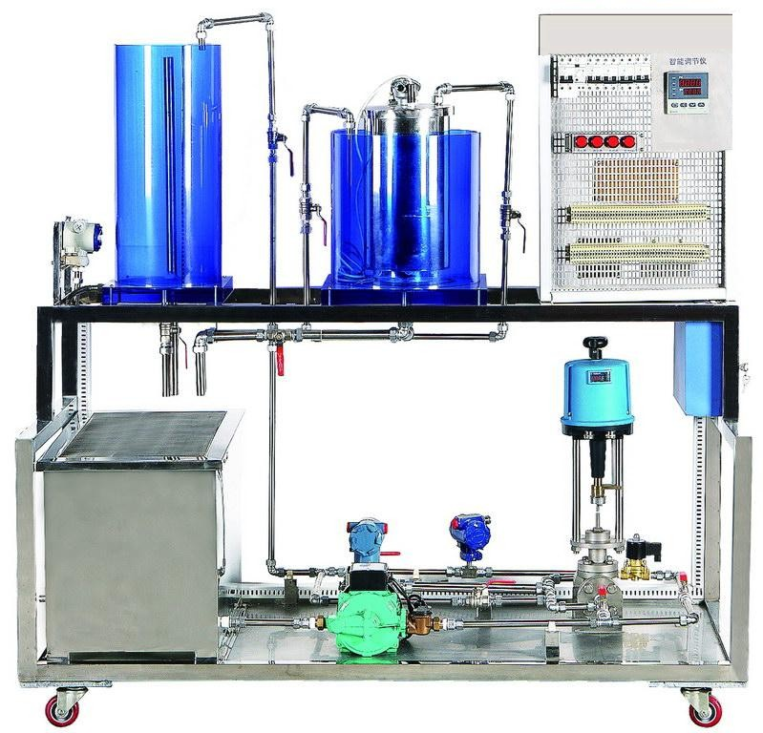
(参考图)
一、产品概述
本实训平台的设计结合了目前职业院校《化工测量及仪表》、《过程仪表测量》、《过程检测仪表》以及《仪表测量工操作实训》等课程实训大纲的要求。通过该实训装置的使用和学习，学生能够掌握有关过程仪表的测量及自动化仪表的安装、测量及使用。
二、系统特点
- 对象系统为不锈钢框架，所有器件均为不锈钢材料设计
- 传感器的二次测量仪表安装在网孔板上，方便学生在现场进行各项操作
- 控制部分采用不锈钢网孔板，将现场信号通过接线端子排直接接到测量仪表，增强了学生的动手能力，同时对于现场仪表的接线更加直观明了
- 对象系统设计美观，开放性好，为学生实训提供了一个较好的实训对象
三、技术性能
- 输入电压：单相三线～220V±10% 50HZ
- 工作环境：环境温度范围为-5℃～+40℃ 相对湿度＜85%（25℃）海拔＜4000m
- 整体尺寸：160cm×75cm×154cm
- 装置容量：≤3kVA
四、系统组成
被控对象（不锈钢框架）：
- 动力系统：1套
- 水箱：2套
- 储水箱：1套
- 液位：1路压力变送器进行水箱液位检测
- 流量：1路涡轮流量计进行管道流量检测
- 压力：1路差压变送器进行阀门前后端压力差检测
- 温度：共2路，1路PT100和1路K分度热电偶对各自的介质温度检测
- 管路：若干
- 阀门：若干
控制系统（网孔板）：
- 网孔板：1套
- 漏电保护器：5个
- 开关电源：1个
- 单相调压模块：1个
- K分度热电偶冷端补偿器：1个
- 接线端子排：若干
- 智能仪表：1个
配件：常用工具及装置配套件
五、实训项目
- 实训装置的结构组成和系统认识
- 传感器工作原理的认识
  - 压力变送器的工作原理认识
  - 涡轮流量计的工作原理认识
  - 差压变送器的工作原理认识
  - PT100热电阻的工作原理认识
  - K分度热电偶的工作原理认识
- 传感器安装测量技能实训
  - 压力变送器的检测
  - 涡轮流量计的检测
  - 差压变送器的检测
  - PT100铂电阻的检测
  - K分度热电偶的检测

